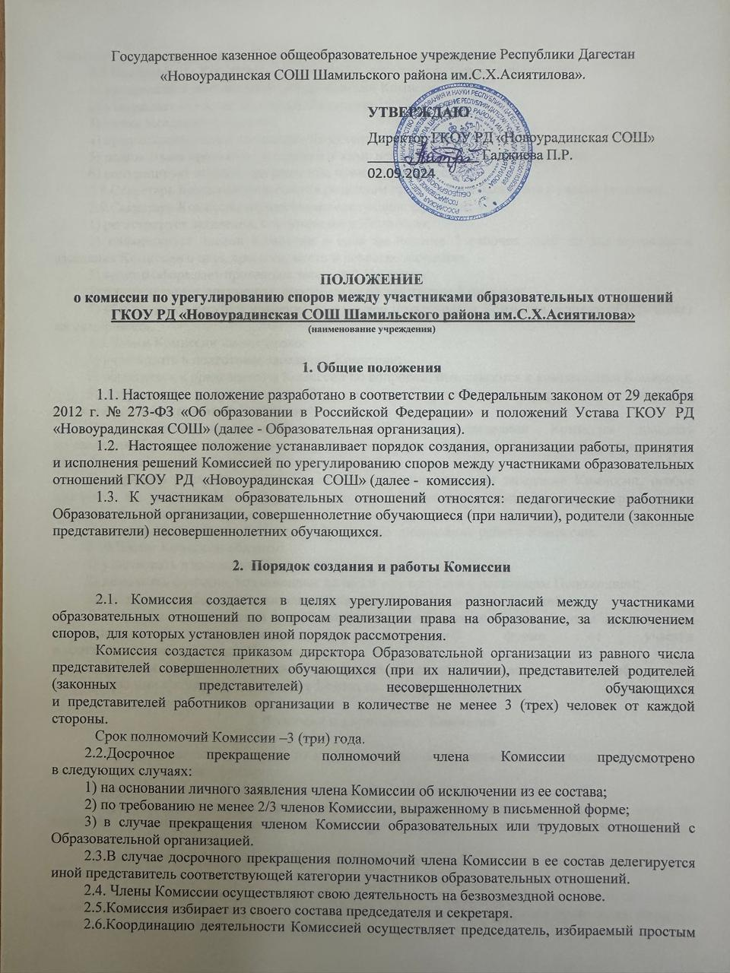

большинством голосов членов Комиссии из числа лиц, входящих в ее состав.

2.7.Председатель Комиссии осуществляет следующие функции и полномочия:

1) распределяет обязанностей между членами Комиссии;

2) утверждает повестки заседаний Комиссии;

3) созыв заседаний Комиссии;

4) председательство на заседаниях Комиссии;

5) подписывает протоколы заседаний и иные исходящие документы Комиссии;

6) контролирует исполнение решений, принятых Комиссией.

2.8.Секретарь Комиссии назначается решением председателя Комиссии из числа ее членов.

2.9.Секретарь Комиссии осуществляет следующие функции:

1) регистрирует заявления, поступившие в Комиссию;

2) информирует членов Комиссии в срок не позднее 5 рабочих дней до дня проведения заседания Комиссии о дате, времени, месте и повестке заседания;

3) ведет и оформляет протоколы заседаний Комиссии;

4) подготавливает документы, вносимые на рассмотрение Комиссии;

5) обеспечивает текущее хранение документов и материалов Комиссии, а также обеспечивает их сохранность.

2.9.Члены Комиссии имеют право:

1) участвовать в подготовке заседаний Комиссии;

2) обращаться к председателю Комиссии по вопросам, относящимся к компетенции Комиссии;

3) запрашивать у руководителя Образовательной организации информацию по вопросам, относящимся к компетенции Комиссии;

4) в случае предполагаемого отсутствия на заседании Комиссии доводить   
до сведения Комиссии свое мнение по рассматриваемым вопросам в письменной форме, которое оглашается на заседании и приобщается к протоколу;

5) выражать в случае несогласия с решением, принятым на заседании Комиссии, особое мнение в письменной форме, которое подлежит обязательному приобщению   
к протоколу заседания Комиссии;

6) вносить предложения по совершенствованию организации работы Комиссии.

2.10.Члены Комиссии обязаны:

1) участвовать в заседаниях Комиссии;

2) выполнять функции, возложенные на них в соответствии с настоящим Положением;

3) соблюдать требования законодательства при реализации своих функций;

4) в случае возникновения у них конфликта интересов сообщать об этом председателю Комиссии и отказываться в письменной форме от участия   
в соответствующем заседании Комиссии.

2.10.Члены Комиссии не вправе разглашать сведения и соответствующую информацию, полученную ими в ходе участия в работе Комиссии, третьим лицам.

**3. Функции и полномочия Комиссии**

3.1.При поступлении заявления от любого участника образовательных отношений Комиссия осуществляет следующие функции:

1) рассмотрение жалоб на нарушение участником образовательных отношений:

а) правил внутреннего распорядка обучающихся и иных локальных нормативных актов по вопросам организации и осуществления образовательной деятельности, устанавливающих требования к обучающимся;

б) образовательных программ Образовательной организации, в том числе рабочих программ по видам спорта;

в) иных локальных нормативных актов по вопросам реализации права   
на образование, в том числе установления форм, периодичности и порядка проведения текущего контроля и промежуточной аттестации обучающихся;

2) установление наличия или отсутствия конфликта интересов педагогического работника;

3) справедливое и объективное расследование нарушения норм профессиональной этики педагогическими работниками;

4) рассмотрение обжалования решений о применении к обучающимся дисциплинарного взыскания.

3.2.Комиссия не вправе осуществлять рассмотрение и урегулирование споров участников образовательных отношений с другими участниками отношений в сфере образования - федеральными государственными органами, органами государственной власти субъектов Российской Федерации, органами местного самоуправления, работодателями и их объединениями.

3.3.По итогам рассмотрения заявлений участников образовательных отношений Комиссия:

1) устанавливает наличия или отсутствия нарушения участниками образовательных отношений локальных нормативных актов по вопросам реализации права на образование, а также принятие мер по урегулированию ситуации;

2) принимает решения в целях урегулирования конфликта интересов педагогического работника при его наличии;

3) устанавливает наличие или отсутствие нарушения норм профессиональной этики педагогических работников, принятие при наличии указанного нарушения мер по урегулированию ситуации, в том числе решения о целесообразности или нецелесообразности применения дисциплинарного взыскания;

4) отменяет или оставляет в силе решения о применении к обучающимся дисциплинарного взыскания;

5) выносит рекомендации различным участникам образовательных отношений   
в целях урегулирования или профилактики повторного возникновения ситуации, ставшей предметом спора.

**4. Регламент работы Комиссии**

4.1.Заседания Комиссии проводятся на основании письменного заявления участника образовательных отношений, поступившего непосредственно в Комиссию или в адрес руководителя Образовательной организации, с указанием признаков нарушений прав на образование и лица, допустившего указанные нарушения.

В заявлении указываются:

1) фамилия, имя, отчество (при наличии) заявителя, а также несовершеннолетнего обучающегося, если заявителем является его родитель (законный представитель);

2) фамилия, имя, отчество (при наличии) участника образовательных отношений, действия или бездействие которого оспаривается, а в случае обжалования решения   
о применении к обучающемуся дисциплинарного взыскания - указание на приказ руководителя Образовательной организации, который обжалуется;

3) основания, по которым заявитель считает, что реализация его прав на образование нарушена;

4) требования заявителя.

В случае необходимости в подтверждение своих доводов заявитель прилагает   
к заявлению соответствующие документы и материалы либо их копии.

4.2. Заявление, поступившее в Комиссию, подлежит обязательной регистрации.

4.3. Комиссия обязана провести заседание в течение 10 дней со дня подачи заявления.

4.4. При отсутствии в заявлении информации, предусмотренной   
пунктом 4.1. настоящего Положения, заседание Комиссии по его рассмотрению   
не проводится.

4.5. Участник образовательных отношений имеет право лично присутствовать при рассмотрении его заявления на заседании Комиссии.

В случае неявки заявителя на заседание Комиссии заявление рассматривается в его отсутствие.

4.6. Заседание Комиссии считается правомочным, если на нем присутствует не менее 2/3 (двух третей) членов Комиссии.

**5. Порядок принятия и оформления решений Комиссии**

5.1. По результатам рассмотрения заявления участника образовательных отношений Комиссия принимает решение в целях урегулирования разногласий.

5.2. В случае установления факта нарушения права на образование Комиссия принимает решение, направленное на его восстановление, в том числе с возложением обязанности по устранению выявленных нарушений на обучающихся, родителей (законных представителей) несовершеннолетних обучающихся и (или) работников Образовательной организации.

5.3. Решение Комиссии принимается открытым голосованием большинством голосов от общего числа членов Комиссии, принявших участие в заседании. В случае равенства голосов решение принимается в пользу участника образовательных отношений, действия или бездействие которого оспаривается, а в случае обжалования решения   
о применении к обучающемуся дисциплинарного взыскания - в пользу обучающегося.

5.4. Решения Комиссии оформляются протоколами заседаний, которые подписываются всеми присутствующими членами Комиссии.

5.5. Решения Комиссии в виде выписки из протокола заседания в течение   
5 (пяти) рабочих дней со дня его проведения предоставляются заявителю и лицу,   
на которого Комиссией возложены обязанности по устранению выявленных нарушений   
(в случае установления факта нарушения права на образование), руководителю Образовательной организации.

5.6. Решение Комиссии является обязательным для всех участников образовательных отношений в Образовательной организации и подлежит исполнению в срок, предусмотренный указанным решением.

5.7. В случае если заявитель не согласен с решением Комиссии по своему обращению, то он может воспользоваться правом на защиту и восстановление своих нарушенных прав и законных интересов в судебном порядке.

5.8. Срок хранения документов и материалов Комиссии в Образовательной организации составляет 3 (три) года.